Орус тили жана адабияты, чет тили усулдук бирикмесинин 2021-2022-окуу жылында аткарган иши тууралуу маалымат.

Орус тили жана адабияты, чет тили усулдук бирикме 2021-2022-окуу жылындагы өзүнүн ишмердигин коомго таасир берген гумандуу инсандарды тарбиялоону, мекенди сүйгөн атуулдарды, эне тилин кадырлап, дүйнөлүк тилдерди өздөштүртүүгө ар тараптуу инсан болуп жетилген балдарды тарбиялоону көздөйт.
Бирикмеде 5 мугалим эмгектенет.
Алардын ичинен орус тили жана адабияты мугалимдери 3, англис тили мугалимдери 2. (жаш адис 1)
Усулдук бирикмеде бардыгы чыгармачыл мугалимдер эмгектенет.
Мугалимдердин предметтик стандартка ылайык жылдык календардык планы түзүлгөн, күндөлүк сабактын пландары өз убагында жазылат.
Мугалимдер сабактарына окутуунун жаңы технологияларын колдонуу менен бирдикте жаны усулдарды , предметтик стандартты өз деңгээлинде аткаруу максатында үзгүлтүксүз пайдаланышат. Өз ара сабакка катышуу үзгүлтүксүз жургүзүп , жаш мугалимдерге акыл-насааттар, сунуш-пикирлер айтылып .

- Ахматова Н.О. Орус тили жана адабияты предмети – Тажрыбайлуу мугалим. Сабактарды ар кандай усулдук ыкмаларды колдонуп, чыгармачылык менен иштейт. Инновациялык методдорду колдонуу менен окуучулардын предметке болгон кызыгуусун арттырат. Январь секциялык жыйналышында “Мнемотехника” деген темада доклад окуп берди.
Декадасында 11-класска “И.С.Тургенев” деген темада ачык сабак, “Помни имя свое”из романа Ч.Айтматова “И дольше века длится день” музыкально-литературный вечер посвященный юбилярам-2022 өтүп берди.

- Сопиева А.О. Чет тили предмети - Тажрыбайлуу мугалим. Сабактарды ар кандай усулдук ыкмаларды колдонуп, чыгармачылык менен иштейт. Ишине так, жоопкерчиликтуу менен мамиле жасайт. Окуучуларды кызыктырууга аракет жасайт.
“The weather” 6 “А” класс, “A greet passion” 7 “А”класс, “English is aninternational” деген темада КВН,сүрөт,макал конкурстарды өттү.

- Молтоева Ж. Орус тили жана адабияты предмети– Мугалим ар кандай усулдук ыкмаларды колдонуп, чыгармачылык менен иштеп окуучулардын кызыгуусун арттырат. Сабактарында көргөзмөлөрдү пайдаланып, усулдук ыкмаларды колдонуп, окуучуларды кызыктырууга аракет жасайт.”Множественные слова на –ата,-ята,Слова единственного числа-онок, -енок”, “Новый год и его особенности” деген темада ачык сабак өтүп берди. О.э. декадасында 8 “В” класска “Дубровский” деген темада ачык сабак өттү.

- Козугулова Айпери чет тили предмети- Мугалим ар кандай усулдук ыкмаларды колдонуп, чыгармачылык менен иштеп окуучулардын кызыгуусун арттырат. Сабактарында көргөзмөлөрдү пайдаланып, усулдук ыкмаларды колдонуп, окуучуларды кызыктырууга аракет жасайт. “Канада”деген темада насаатчысы А.Сопиева менен бирге ачык сабак өтүп беришти.

- Наркулова Диана орус тили жана адабияты предмети - Мугалим ар кандай усулдук ыкмаларды колдонуп, чыгармачылык менен иштеп окуучулардын кызыгуусун арттырат. Сабактарында көргөзмөлөрдү пайдаланып, усулдук ыкмаларды колдонуп, окуучуларды кызыктырууга аракет жасайт.

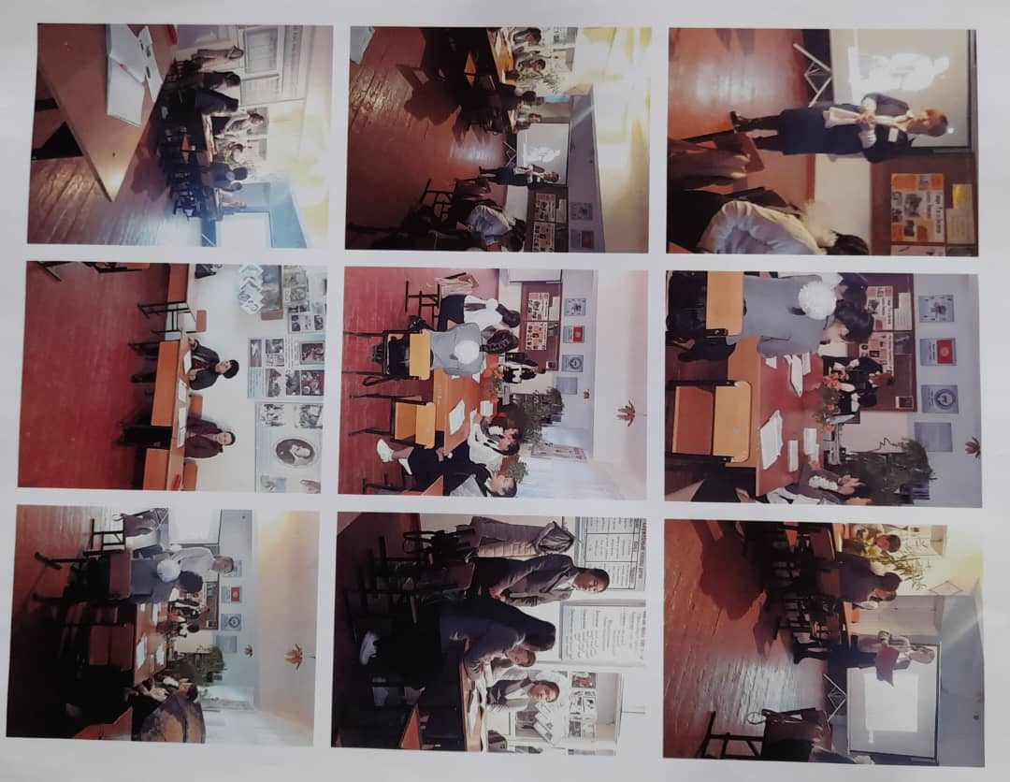

«Анна Ахматова и Блокадный Ленинград» орус адабияты сабагынан ʏзʏндʏ.

